閒置公共設施成因與現況及活化成效之探討
三、公共建設計畫關於防範閒置相關規定及近年各機關辦理情形
(一) 公共建設計畫之管制評核方式
1.目前公共建設計畫之管考係依「行政院所屬各機關個案計畫管制評核作業要點」辦理，以個案計畫年度績效為管考重點，區分為行政院管制（以下稱院管制）、部會管制、部會所屬機關(構)自行管制(以下稱自行管制)3級，按管考機關國家發展委員會(以下稱國發會)及主管部會訂定之管考週期檢討執行進度及成果，於年度終了辦理評核；管考機關及各機關管考單位並得依「行政院所屬各機關管制考核業務查證實施要點」辦理計畫查證。
2.另國發會為有效控管公共建設計畫之執行，研議「公共建設計畫審議、預警及退場機制」，自107年1月1日起施行：
(1)明訂計畫審議決策原則：計畫需具必要性及可行性，修正後續陳行政院，若有疑慮則需重新評估。
(2)建立預警及退場機制：國發會每季滾動式篩選重點計畫，研析遭遇困難及問題，提出預警書面報告，並運用現有機制，協助解決執行困難，每年將預警執行成果提報行政院。計畫核定後，若1年內未依計畫期程啟動、或連續2年提報為高風險、或主管機關確認無執行必要等情形，應評估是否退場；國發會於行政院交議修正計畫、辦理先期作業或實地查證後，建議行政院終止計畫或請機關自行函報終止。個案型計畫經行政院核定退場後，啟動預算重排序機制，補助型計畫則由部會調整補助優先順序(詳附圖2-3-1)。
(3)國發會105年度針對106年屆期、期程超過一半之重大計畫試辦期中評估，發現部分年度計畫與原中長程計畫內容迥異，卻缺乏即時檢討機制等；106年度再度辦理後，規劃以期中評估篩選潛藏無法如期達成風險、近期有重大里程碑及預定明顯配當失衡之案件，併入預警機制辦理。
附圖2-3-1：公共建設審議、預警及退場機制

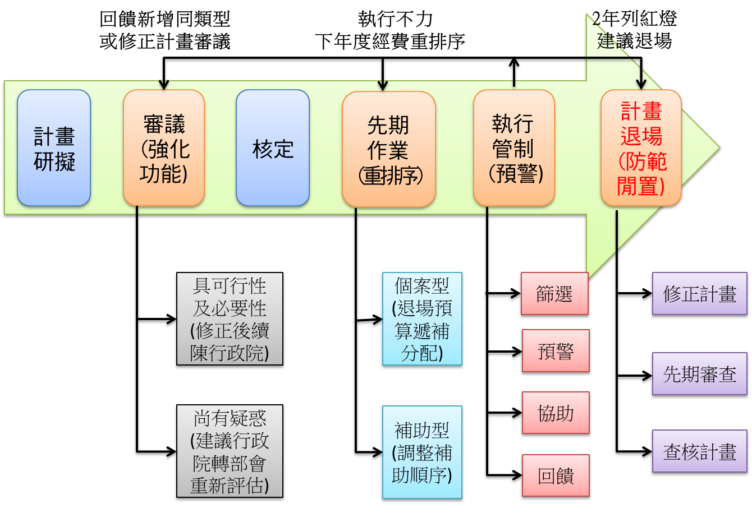
※註：1.資料來源，國發會106年12月7日「公共建設計畫審議、預警及退場機制」報告。
3.惟關於公共建設計畫完工後整體效益評估及營運期間之查核，國發會雖就屆期評估訂有「屆期重大公共建設計畫成效評估機制」，惟屬原則性規定，營運評估則尚無明確規範。據國發會說明，其推動之「屆期評估」及試辦之「營運評估」可追蹤計畫之效益達成情形，有待結合「公共建設計畫審議、預警及退場機制」，以完備全生命週期績效管理；107年度將辦理屆期評估及營運評估，並將評估模式標準化。
(二)公共建設計畫於執行、屆期及營運期間之管考、查證情形與結果
1.關於計畫管考，各部會按月或按季列管執行進度，年終辦理計畫評核，國發會每季綜整院列管計畫執行進度報告，提出後續改善工作之規劃與建議，年終會同行政院主計總處及相關業務處等進行計畫評核之複核；另國發會107年第1季公共建設預警計畫按篩選原則，擇選46項執行落實度應加強者（含3項高風險、9項中風險及34項低風險計畫），請各部會加強辦理。
2.關於屆期評估及營運評估，以106年度執行情形觀之，國發會就105年度屆期之33項計畫中，選擇11項辦理複評，11項計畫由6個部會主管、分屬7項次類別；另就10項屆期後3至5年之公共建設計畫辦理營運評估，由6個部會主管、分屬7項次類別（詳附圖2-3-2），結果發現：
(1)屆期評估：部分計畫預算支用與預期落差大，規劃及執行能力待加強；績效指標偏重投入型及過程型，指標訂定及執行待強化；部分計畫未進行效益評估，影響後續營運評估。
(2)營運評估：3項效益顯著外，部分計畫因時空環境改變，未按原規劃營運；部分計畫財務持續虧損，或實際績效較預估明顯為低，或自償率低；部分計畫未訂定營運階段績效指標。
3.至於實地查證，經調查103年度至107年3月底止國發會及主要推動重大公共建設計畫之中央機關辦理情形，除行政院農業委員會、科技部均未辦理外，國發會及其他主管機關於計畫執行期間之查核數量均高（詳附表2-3-1），惟計畫屆期後及營運期間，國發會均以書面審核為主，未辦理實地查證，至於中央主管機關，除文化部、教育部辦理少量訪視外，其餘部會亦未辦理（詳附表2-3-2）；此外，該2機關於屆期或營運期間所辦理之訪視均未發現有閒置設施或異常情形。
附圖2-3-2：106年度國發會辦理屆期評估、營運評估次類別占比圖
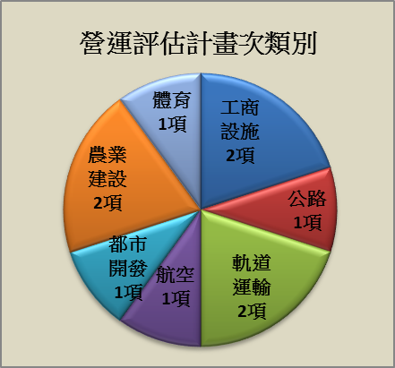

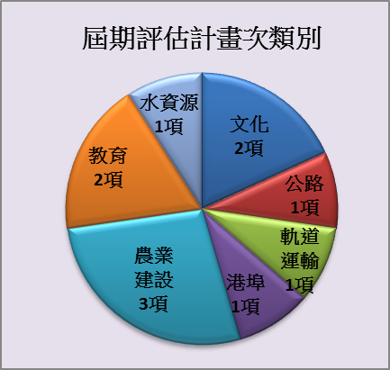
※註：1.資料來源，整理自國發會提供之「公共建設計畫全生命週期績效管理制度結合審議、預警及退場機制作法（含106年度公建計畫全生命週期績效管理推動情形）」。
附表2-3-1：近年國發會與主要推動重大公共建設計畫之中央機關於計畫執行期間實地查證情形 單位：次
年度 | 重大  公共建設  計畫數 | 國發會  實地  查證數 | 主要推動重大公共建設計畫部會實地查證數
年度 | 重大  公共建設  計畫數 | 國發會  實地  查證數 | 交通部 | 經濟部 | 內政部 | 文化部 | 行政院農業委員會 | 科技部 | 教育部 | 行政院環境保護署
103 | 201 | 4 | 7 | 11 | 5 | 19 | 0 | 0 | 23 | 42
104 | 208 | 6 | 2 | 11 | 122 | 33 | 0 | 0 | 62 | 52
105 | 200 | 4 | 0 | 12 | 107 | 45 | 0 | 0 | 74 | 74
106 | 203 | 6 | 6 | 8 | 59 | 86 | 0 | 0 | 93 | 71
107 | 151 | 0 | 0 | 4 | 42 | 14 | 0 | 0 | 4 | 27
※註：1.資料來源，整理自各機關提供資料。
2.107年度實地查證數之數據係統計至3月底止。
3.「執行中之重大公共建設計畫數」係國發會網頁所列經重大公共建設預算先期作業審議並經本院核列經費之公共建設計畫項數。
附表2-3-2：近年國發會與主要執行重大公共建設計畫之中央機關於計畫屆期及營運期間查證情形 單位：次
查證年度 | 屆期之  重大公共建設計畫數 | 國發會  實地  查證數 | 主要推動重大公共建設計畫之部會實地查證數
查證年度 | 屆期之  重大公共建設計畫數 | 國發會  實地  查證數 | 交通部 | 經濟部 | 內政部 | 文化部 | 行政院農業委員會 | 科技部 | 教育部 | 行政院環境保護署
103 | 23 | 0 | 0 | 0 | 0 | 0 | 0 | 0 | 2 | 0
104 | 29 | 0 | 0 | 0 | 0 | 0 | 0 | 0 | 2 | 0
105 | 23 | 0 | 0 | 0 | 0 | 2 | 0 | 0 | 0 | 0
106 | 33 | 0 | 0 | 0 | 0 | 1 | 0 | 0 | 7 | 0
107 | 14 | 0 | 0 | 0 | 0 | 0 | 0 | 0 | 0 | 0
※註：1.資料來源，整理自各機關提供資料；完工驗收作業不計入「實地查證數」，另文化部、教育部所列數據，依說明其辦理方式係為「訪視」，非依「行政院所屬各機關管制考核業務查證實施要點規定辦理之「查證」。
2.107年度實地查證數之數據係統計至3月底止。

該機制詳國發會104年12月彙編之「政府重大公共建設計畫全生命週期績效管理手冊(法規篇)」第59至60頁：「政府重大公共建設計畫屆期後，於次年度由國發會於屆期後 1 個月內，函請各機關依年度屆期檢討報告格式，於 2 個月內提送建議提送計畫之屆期檢討報告，各機關應對國發會建議外之屆期計畫，如符合檢討規定，亦應併同提送。行政院年度核定之屆期檢討報告，國發會依該報告請相關機關切實檢討落實辦理。」
依國發會105年12月2日「公共建設計畫全生命週期績效管理推動報告（以下稱全生命週期報告）」述及：98年起推動屆期評估制度，針對每年度屆期之重大公共建設計畫檢討計畫修正、預算執行及目標與效益達成情形。
依國發會105年全生命週期報告說明：完工後公共建設計畫，以往並未評估其營運狀況，無法確實衡量具體效益，105年度依工程類別、重要性及投入經費選擇計畫試辦營運評估。

